**1. 모듈명: 분류분석 – 지도학습 –의사결정나무**

**2. 디버깅 일시: 20171123**

**3. 사용데이터: birth_clean**

**4. UI 캡쳐:**

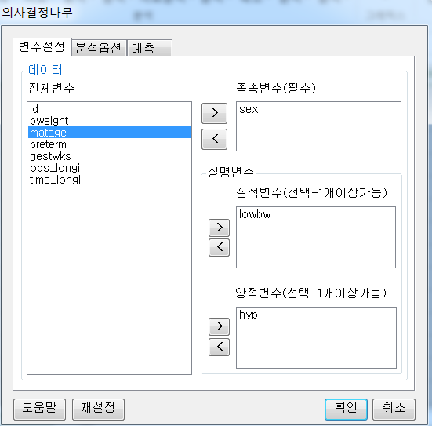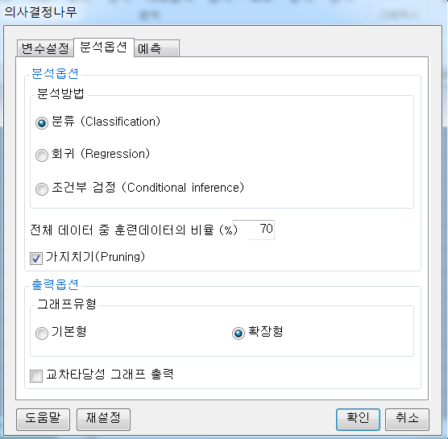

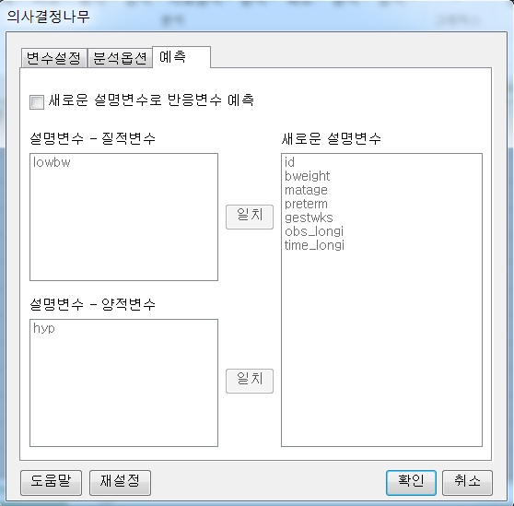

**5. 로그창:**

> REx_Tree(df20171123142746, y='sex', quan_x='hyp', qual_x='lowbw', train_percent=0.7, method='reg', plot_type='extend', cv_plot=FALSE, Prune=FALSE, new_predict=FALSE);

**ERROR! 'x' is a list, but does not have components 'x' and 'y'**

**6. 에러메세지:**

**분석옵션** 탭에서 **분석방법**에 **분류**만 체크해도 에러 발생하고,,

**회귀**를 체크하고 아래에 **가지치기** 옵션을 체크할 경우 에러 발생